Выставка «Хрупкость»
13.09.2021
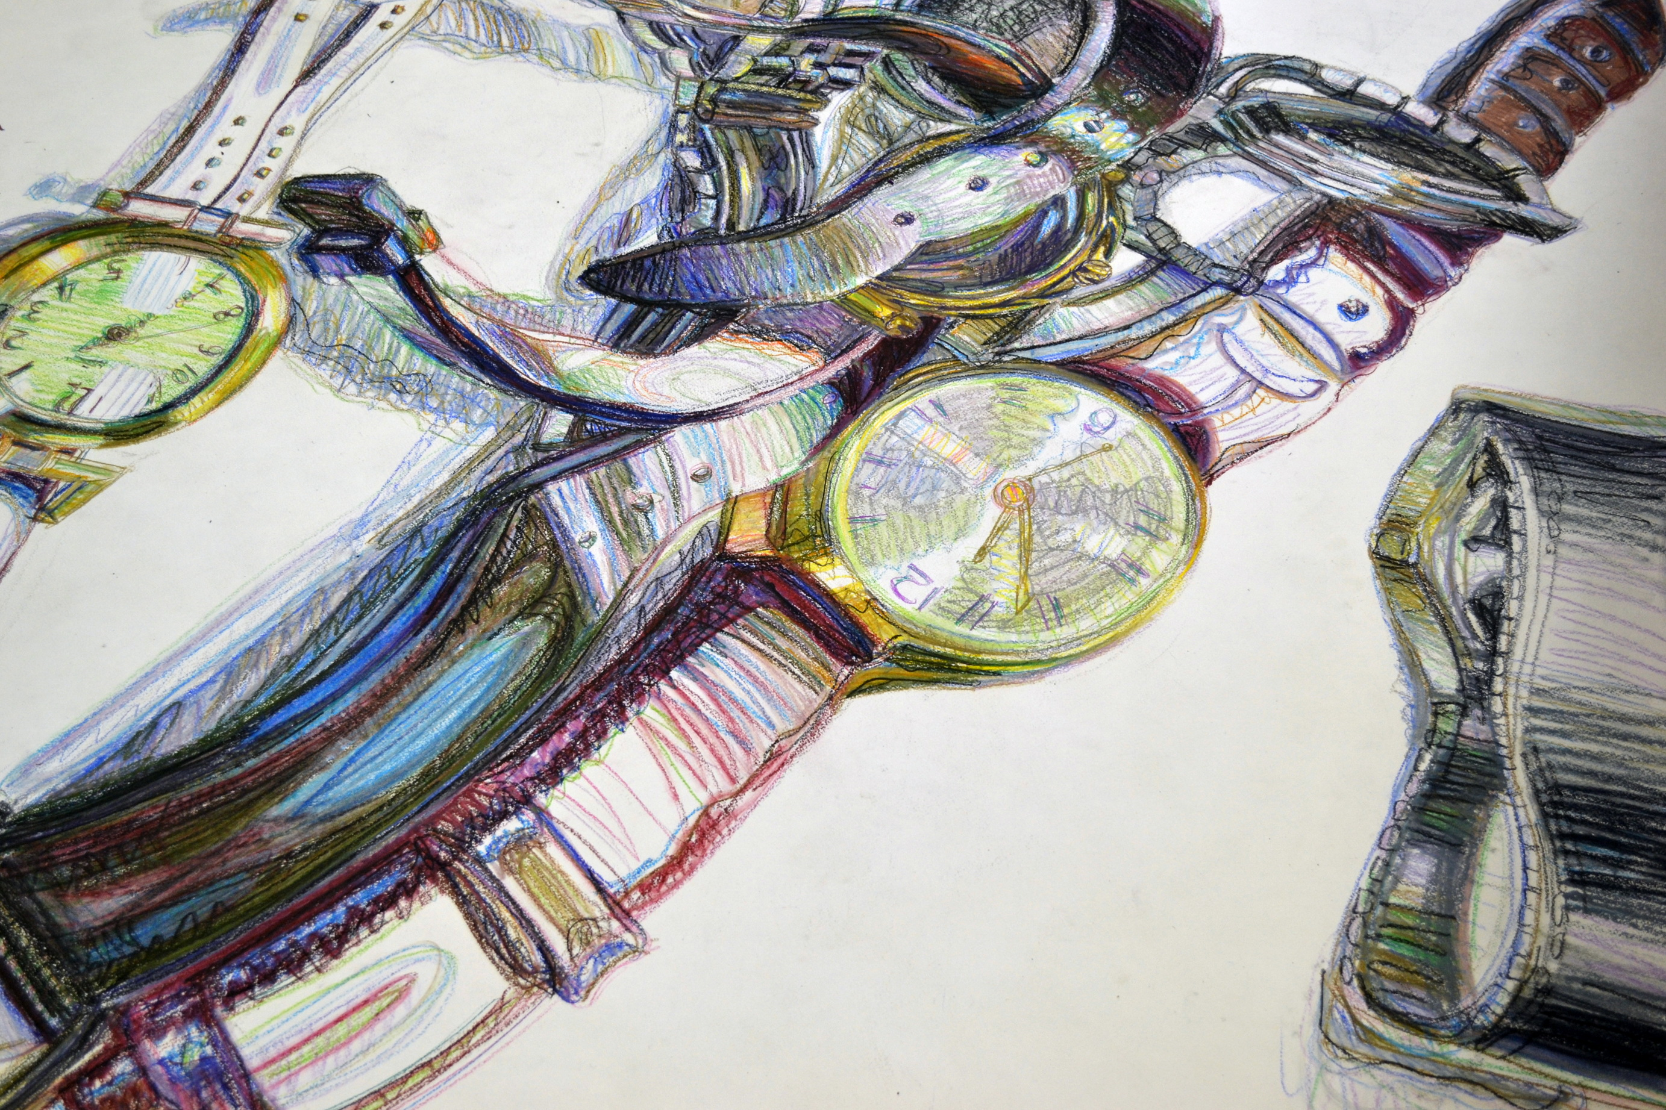
Нина Котёл - современный и очень интересный художник, лауреат премии «Мастер», которую получают живописцы и графики, искусно владеющие традиционными техниками, автор ряда видеоинсталляций и перформансов.
Её работы находятся в коллекциях Русского музея, Санкт-Петербург; Эрмитажа, Санкт-Петербург; Государственного центра современного искусства, Москва;
Музея изобразительного искусства, Калининград; в Коллекции Великого Герцога Люксембурга, Люксембург; Дома-музея А.П. Чехова, Ялта, Крым.
Нину Котёл интересует мир вещей - причем самых обычных. Автор нарочито выбирает самые банальные предметы, давно утратившие своё «лицо» и ставшие фоном, и концентрирует изображение таким образом, чтобы мы могли заново их «увидеть». Это может быть старый графин, очки, часы - всё что угодно, любой участок интерьера выхватывается, оптически модифицируется, очищается от «субъекта» и становится самодостаточным. Художник превращает прозу жизни в красивую сказку и скучные предметы, извлеченные из привычной среды, обретают магические и таинственные черты.
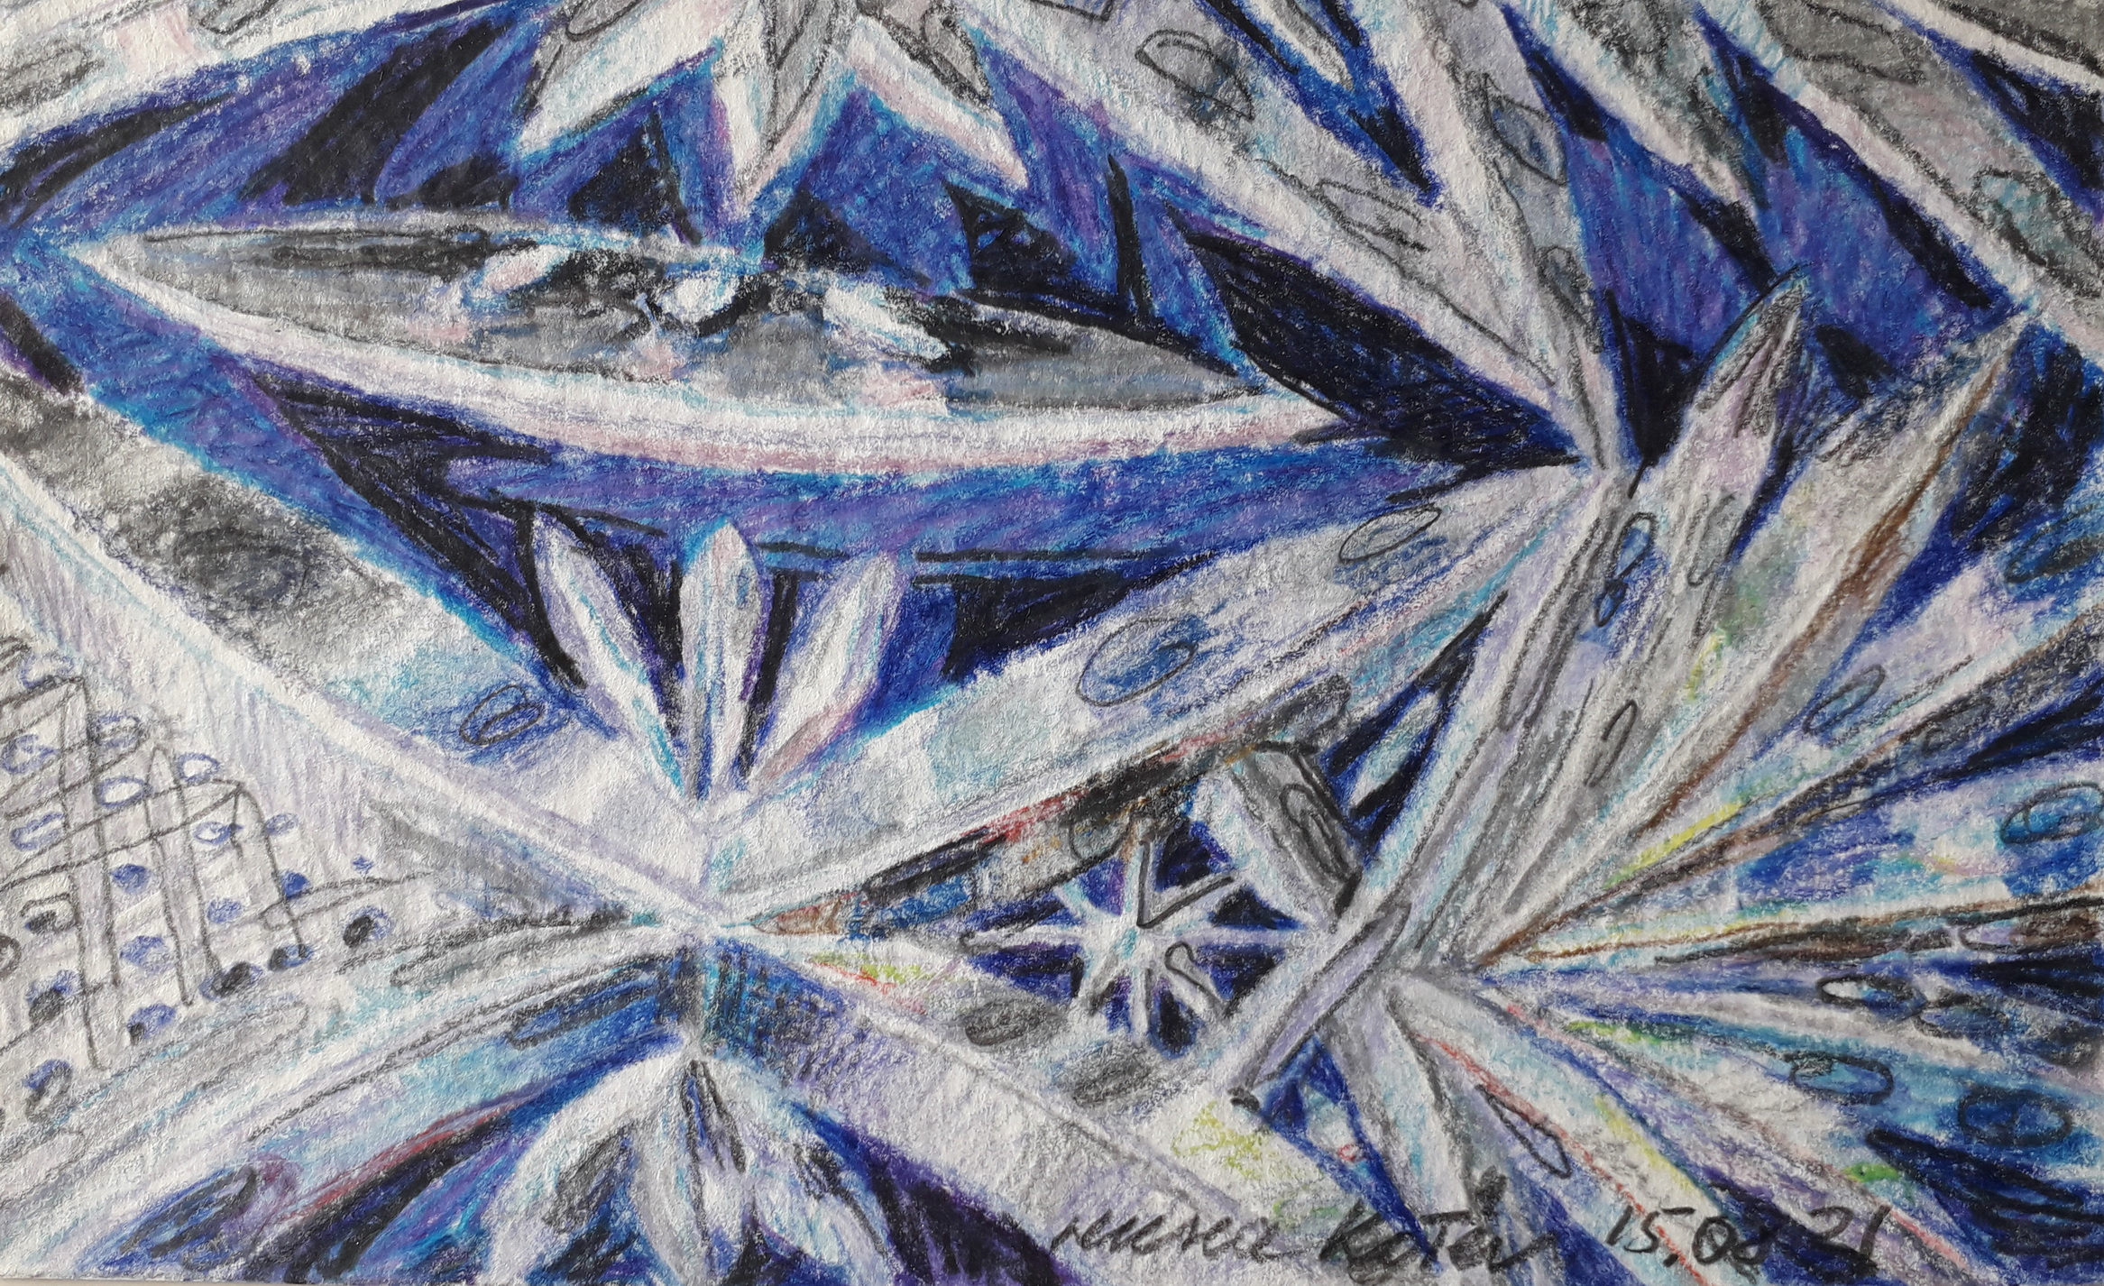
«Люблю изображать незнакомые или никем еще не рисованные, а значит, странные вещи. Кажется, я боюсь их, рисуя же - приручаю. Мне нравится наблюдать, как удивляются мои зрители, когда я показываю им то, мимо чего они всегда проходят, не замечая» - Нина Котёл.
Работа сериями позволяет автору создавать своеобразный сценарий, где на разных листах можно увидеть развитие идеи. Серия, представленная в Галерее XXI века, посвящена «хрупкости и исчезновению». «И мы поймём, что мир хрупкий, но очень сильный, и к нашему появлению в нем, создано, накоплено так много мысли, искусства, открытий, и ничего не исчезает, все живет с нами...» - Нина Котел.
В экспозиции будет представлена цветная графика автора.
Куратор: Алёна Борщаговская
Открытие выставки состоится 16 сентября в 18:00 Выставка «Хрупкость». (0+) Даты проведения: 17.09 - 17.10 2021 года Время работы: вт.- вс. 11:00-20:00 Стоимость: 100 р. (50 р. - льготный)
Галерея XXI века м. «Славянский бульвар», ул. Кременчугская, дом 22
8 (499) 445-16-50; gallery-XXI@vzmoscow.ru
www.facebook.com/GalleryXXIveka
www.vzmoscow.ru
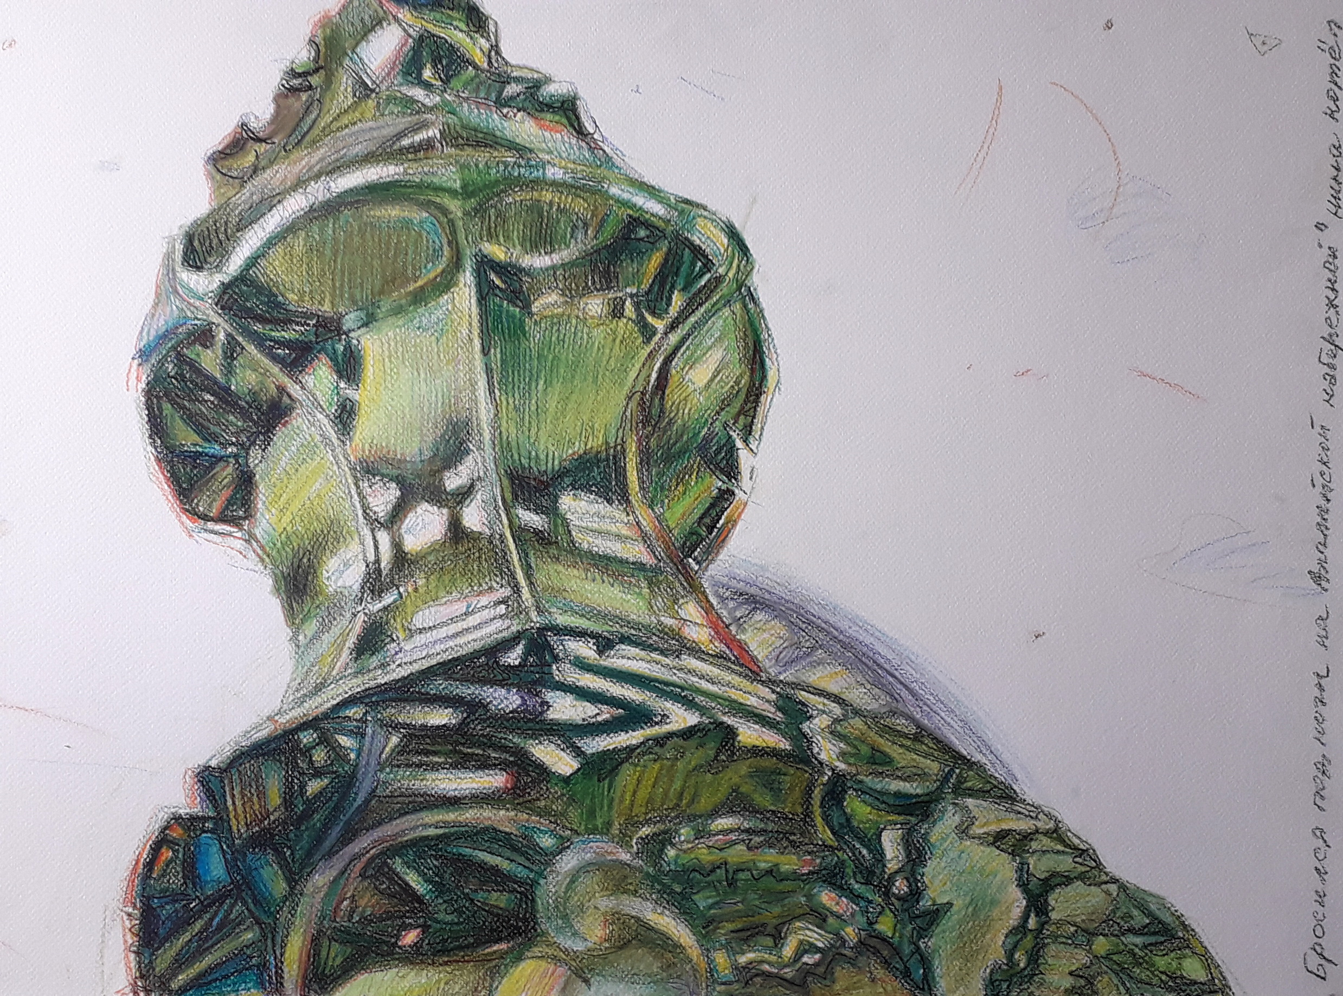
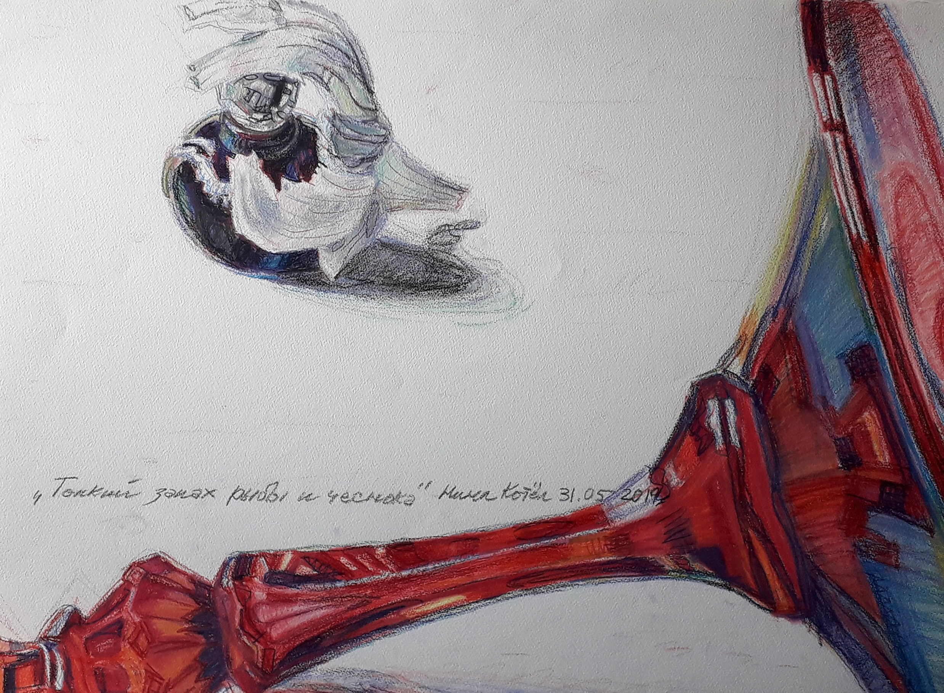

Адрес страницы: http://fili-davydkovo.mos.ru/presscenter/news/detail/10249925.html
Управа района Фили-Давыдково города Москвы

